

**КИЇВСЬКИЙ КОЛЕДЖ ЗВ´ЯЗКУ**

Циклова комісія “Комп’ютерної інженерії”

**ЗВІТ ВИКОНАННЯ**

**ПРАКТИЧНОГО ЗАВДАННЯ №2**

з дисципліни: «Введення до Інтернету речей»

Виконали студенти

групи РПЗ-94а

Яницький О.А. Складаний Я.О.

Перевірив викладач

Повхліб В.С. _______

Київ  2022

**Практичне завдання – Карта інтернету**

**Цілі та задачі**

**Практичне завдання - Створення карти Інтернету**

**Частина 1:** Перевірка підключення до мережі за допомогою Ping.

**Частина 2:** Трасування маршруту до віддаленого сервера за допомогою Windows Tracert.

**Частина 2:** Відстеження маршруту до віддаленого сервера за допомогою Windows Tracert.

**Частина 4:** Порівняйте результати Traceroute.

**Передумови**

Маршрутне програмне забезпечення для відстеження маршрутів використовується для переліку мереж, до яких дані повинні переходити від кінцевого пристрою користувача до далекої мережі призначення.

Виконав студент групи РПЗ-94а Складаний Ярослав

**Перевірте підключення до мережі за допомогою Ping**

Виконуємо пошук командної панелі.

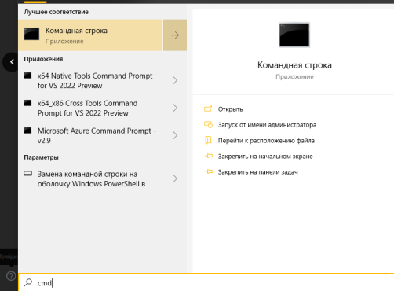

В командному рядку вводимо “**ping www.cisco.com**”.

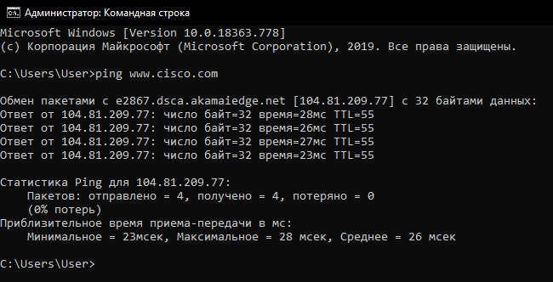

Після аналізу отриманих даних вводимо команду для отримання більш точного визначення швидкості підключення до Інтернету:

Команда “**ping -n 100** [**www.cisco.com**](http://www.cisco.com)”.

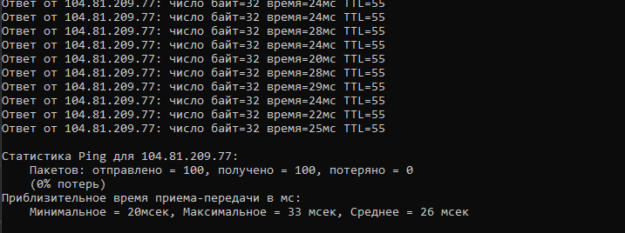

Тепер веб-сайти регіональних Інтернет-реєстрів (RIR), розташовані в різних частинах світу:

Для Африки:

Команда “**ping www.afrinic.net**”.

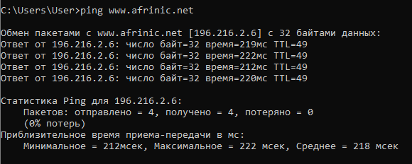

Для Австралії:

Команда “**ping** [**www.apnic.net**](http://www.apnic.net)”.

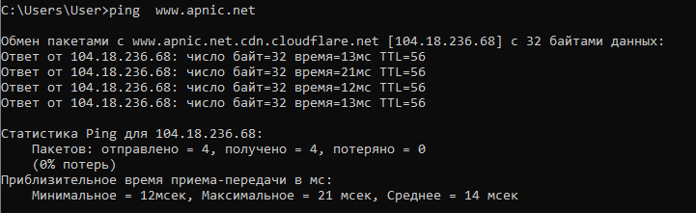

Для Європи:

Команда “**ping** [**www.ripe.net**](http://www.ripe.net)”.

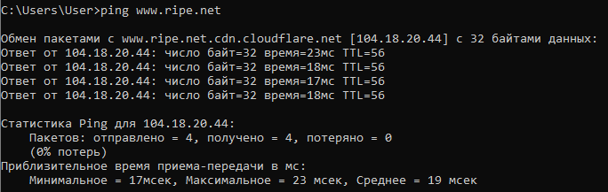

Для Південної Америки:

Команда “**ping** [**www.lacnic.net**](http://www.lacnic.net)”.

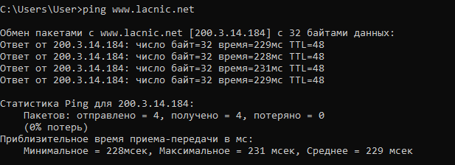

**Усі ці пінги були запущені з комп’ютера, розташованого в США. Що відбувається з середнім значенням часу пінгу в мілісекундах, коли дані переміщуються на одному континенті (Північна Америка), порівняно з даними з Північної Америки, які подорожують на різні континенти?**

Номенальне значення PING збільшується з збільшенням відстані від дочки запиту до точки прийому запиту. В нашому випадку найменша затримка у Австралії та Європі, це зумовлено тим що комп’ютер знаходиться **в** Україні.

**Що цікавого можна сказати про пінги, які були відправлені на європейський веб-сайт?**

Для повного надання відповіді було надіслано 100 запитів PING у регіон Європи для отримання повної характеристики запиту.

Команда “**ping -n 100** [**www.ripe.net**](http://www.ripe.net)”

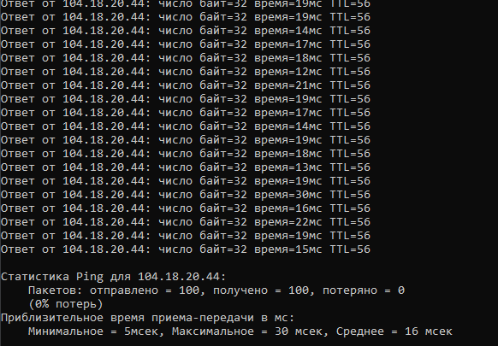

Серед цікавого можна виділити найменшу затримку серед всіх інших регіонів та саму стабільну мережу підключення.

**Частина 2 Яницький**

1. *Що відбувається в 7 hop? Чи є level3.net одним і тим самим інтернет-провайдером, як hops 2-6, або це інший провайдер Інтернету? Використовуйте інструмент Whois, щоб відповісти на це питання.*

На 7-му hop IP-адреса змінюється, оскільки знайдено нового провайдера для переходу. Вони відрізняються тим, що провайдером для hop 2-6 є Verizon GNI - IP System Operations, а провайдером для hop 7 – це Level 3 Communications, LLC.

1. *Що трапляється в hop 10 за час, необхідний для переміщення пакета між Вашингтоном та Парижем, порівняно з 1-8 hops?*

Через фізичну віддаленість час передачі пакети збільшився. Так як користувач розміщений в США передача пакетів була швидшою ніж після переходу на європейських провайдерів.

1. *Що відбувається в hop18? Здійсніть пошук Whois на 168.209.201.74 за допомогою інструмента Whois. Хто володіє цією мережею?*

У стрибку 18 він досяг POP-маршрутизатора afrinic.net. Власником є організація AfriNIC Ltd.

1. *Що відбувається в hop 7?*

Пакет tracert досягає POP-маршрутизатора registro.br, що розташований в Бразилії.

**Частина 3**

*1. Як traceroute відрізняється при переході на www.cisco.com з командного рядка (див. Частину 2), а не з веб-сайту? (Ваші результати можуть відрізнятись залежно від того, де ви перебуваєте географічно, і який Інтернет-провайдер забезпечує зв’язок з вами.)*

Tracert з командного рядка робив запити через мого постачальника послуг, щоб дістатися до www.cisco.com. Відстеження ж з веб-сайту відбувається з серверу цього веб-сайту. Але сайт не зміг вкластися в ліміт переходів і пакет не дійшов до цільового сайту.

*2. Порівняйте tracert з частини 1, яка відправляється в Африку з трасуванням, яка відправляється в Африку з веб-інтерфейсу. Яка різниця?*

З веб-сайту було виконано менше переходів ніж з консолі. Виконуючи трасування з консолі передача пакета проходить також через локального провайдера, тоді коли веб-сайт виконує трасування з серверу, на якому той розміщений.

*3. Деякі з них містять абревіатуру asymm . Є якісь здогади щодо того, що це означає? Яке його значення?*

«assym» є скороченням від «asymmetry», що означає «асиметрично». Це означає, що маршрут є асиметричним, тобто від нас до вузла і від вузла до нас пакет проходить різними шляхами.

**Частина 4**

Шлях до www.cisco.com за допомогою tracert: 9

Шлях до www.cisco.com за допомогою веб-інструменту на

subnetonline.com: <30

Перерахуйте шлях до www.cisco.com за допомогою VisualRoute Lite edition: 10

VisualRoute і tracert використовують однакові шляхи за винятком того, що VisualRoute враховує також сам пристрій. А так вони обидва прокладають шлях через POP-маршрутизатори локального провайдера і потім через глобального.

subnetonline.com в свою чергу починає шлях зі свого серверу і прокладає шлях відносно цього. Можливо через блокування пінгу цей спосіб не спрацьовує і ми бачимо, що пакет тресування досягає свого ліміту існування.

Міркування: VisualRoute на відміну від двох інших представлених способів надає зручний візуальний інтерфейс з доступним поданням інформації та відображенням положень хостів. Також більш зручно відстежувати точки пірингу. Найбільше виділяється короткий аналіз шляху який надає загальне представлення про швидкість і стан підключення.